Картотека упражнений
по игровому стрейчингу

Бабочка
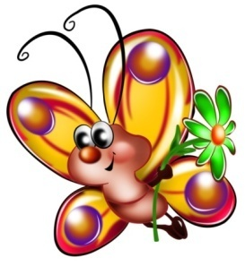
Способствует усилению внутриполостному давлению, а значит, воздействует на органы брюшной полости. Помимо этого идет стимуляция действий подкожных нервов.
Дети садятся в позицию «прямого угла», но ноги уже согнуты в коленях, стопы сведены вместе. Затем колени разводятся в стороны, а стопы ног обхватываются руками, спина должны быть прямой.
Нужно как можно ниже опустить колени и в таком положении задержаться на некоторое время, и вернуться в прежнюю позицию. Движения должны быть динамичными, дыхание при выполнении произвольное.

Велосипед
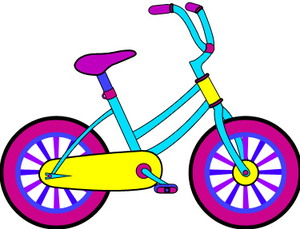
Идет работа с поджелудочной железой, очищаются и восстанавливаются органы пищеварения.
Дети, лежа на спине, отводят руки за голову. С оттянутыми носочками надо оторвать ноги от пола и динамично сымитировать езду на велосипеде.

Медвежонок
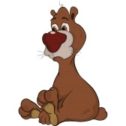

Сесть в позу прямого угла, ноги согнуть в коленях, слегка разведя их, пятки приблизить к ягодицам, руки провести под внешнюю сторону согнутых ног, захватить ладонью стопу с внешней стороны.
Поднять правой рукой правую ногу, стараясь выпрямить колено. Задержаться нужное время, то же движение левой ногой.

Звездочка
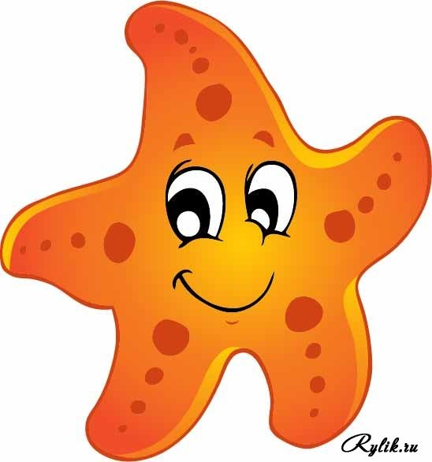
Широкая стойка, стопы параллельно, руки опущены вдоль туловища
Вытянуть руки в стороны, ладонями вниз
Вдох- плечи не поднимать
Зернышко
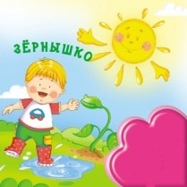

Разминочное упражнение, которое подготавливает позвоночник детей к дальнейшей нагрузке.
Детям надо сесть на корточки, ноги поставить вместе, при этом пятки должны касаться пола. Пальцы рук следует сцепить в замочек и не спеша вытянуть впереди себя, опустив вниз. Немножко наклонить туловище, а голову опустить.
На счет раз – ребятам надо медленно подниматься и выпрямлять ноги, туловище должно оставаться в наклонном положении. Затем нужно в одно время выпрямить туловище и поднять прямые ручки вверх, и развернуть ладони (обязательно следить за тем, чтобы пятки не отрывались от пола).
На счет два – дети должны развести руки в стороны и опустить вниз, принять исходное положение.

Кошечка
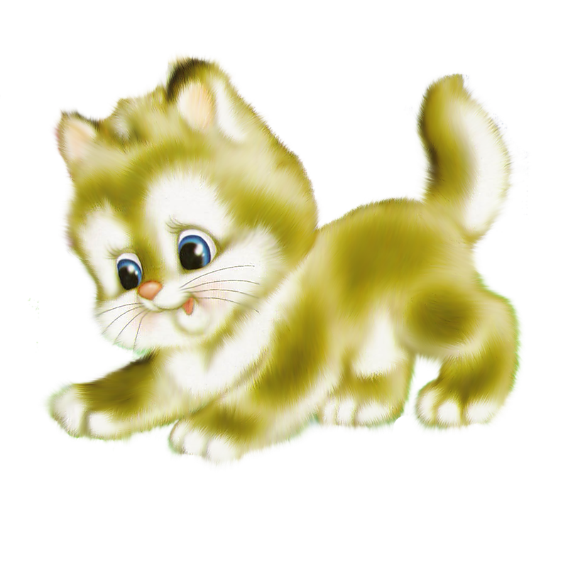
Стоя в упоре на ладони и колени
Прогнуться в пояснице, голову поднять вверх (вдох)
Округлить спину, голову опустить вниз (выдох)
Носорог

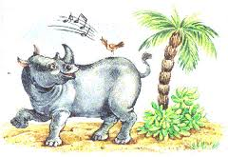

Лечь на спину, руки положить за голову, ноги выпрямить, носки оттянуть.
Поднимать голову, плечи и руки, одновременно поднимая одну ногу и сгибая её, стараться коленом коснуться лба, носок остается оттянут.
Задержаться.
То же движение другой ногой.

Просыпаемся

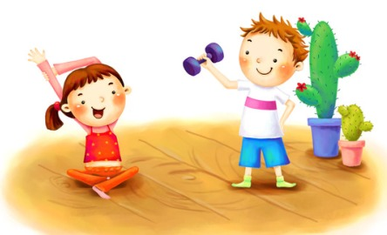

Сесть на корточки, пальцы рук сцепить в замок и вытянуть вперёд, опустив голову, медленно поднимаясь, выпрямить ноги, а затем, одновременно поднимая туловище и прямые руки и не отрывая пяток от пола, вытянуться вверх, развернув ладони, руки через стороны опустить вниз.

Страус

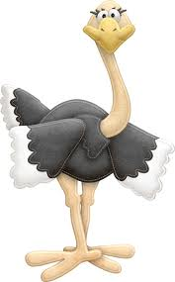

Встать прямо, ноги слегка расставлены, руки свободно опущены вниз.
Не сгибая колени, наклониться вперёд, стараясь лбом коснуться колен. Постараться наклониться до тех пор, пока голова не окажется между ногами. Руками обхватить ноги сзади, задержаться.

Ходьба
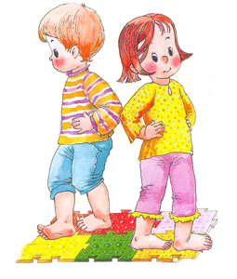
Такое упражнение стретчинг делает суставы ног более подвижными, оно эффективно в плане профилактики развития плоскостопия, а также улучшает осанку.
Дети должны сесть на пол и принять «позу угла»: спинка прямая, ноги лежат вместе на полу, носочки вытянуты. Чтобы делать необходимые движения, руки надо отвести за спину и сделать высокий упор сзади. Затем под ритмичную музыку нужно по очереди тянуть на себя носочки ног, дышать при этом можно произвольно.

